Prénom : …………………….

Titre de l’expérience :

……………………………………………………………………………………………
Question : ……………………………………………………………………………………………….

Nos idées, nos hypothèses

Colle ici l’aide n°1

Notre expérience

Ce qui a marché, ce qui n’a pas marché

Colle ici l’aide n°2

Notre expérience avec aide

Nos observations/Notre conclusion/ Notre réponse à la question

Colle ici la conclusion

Expériences en ateliers : questions

N° | Titres | QUESTIONS
1 | Un message d'agent secret | Comment faire apparaître une encre invisible ?
2 | Ca flotte ou ca coule ? | Pourquoi les bateaux flottent-ils sur l’eau ?
3 | Le papier qui reste sec | Comment descendre sous l’eau sans se mouiller ?
4 | Le robinet est détraqué | Pourquoi tes cheveux sont « électriques » quand tu enlèves ton pull ?
5 | La goutte qui perle | Comment empêcher le papier d'absorber l'eau ?
6 | Le ballon autogonflant | Même pas besoin de souffler !
7 | Le bouchon qui ne  tombe pas | Comment fait le funambule pour marcher sur un fil ?
8 | Le ciel dans trois  gouttes de lait | Pourquoi le ciel est-il bleu?
9 | L'eau qui casse tout | Comment tordre un stylo avec un peu d'eau ?
10 | Les trois petites fontaines | Pourquoi l'eau coule-t-elle avec plus ou moins de force ?
11 | Un cocktail multicolore | Pourquoi certains liquides ne se mélangent pas entre eux ?
12 | Un cyclone dans une bouteille | Comment se forme un tourbillon ?
13 | Un verre à l’envers | Comment faire tenir de l'eau dans un verre renversé ?
14 | Du papier super costaud | Comment faire tenir un livre sur une feuille de papier ?
15 | Du ballon en brochette | Comment percer un ballon sans l'éclater ?
16 | Eteins le feu comme un pompier | Comment étouffer une flamme sans souffler ?
17 | L’argent qui déplace l’eau | Comment baisser le niveau de l'eau... en y plongeant des pièces ?
18 | Un ballon électrique | Pourquoi les cheveux se dressent sur la tête ?
19 | Un gros livre à roulettes | Comment déplacer un livre épais sans se fatiguer ?
20 | Du plastique…fait maison ! | Comment faire du plastique avec du lait ?

Un message d'agent secret
Comment faire apparaître une encre invisible ?
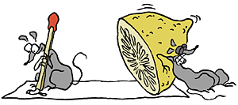
Aide n°1
Réunis ton matériel : cure-dent, couteau à bout rond, bougie, allumette, feuille de papier, citron, petit verre. Prévois aussi l'aide d'un adulte.

Aide n°2
1. Coupe un citron en deux avec le couteau. Presse une moitié du citron
entre tes mains au-dessus d'un petit verre. Un fond de jus suffit.
2.Trempe le cure-dent dans le jus de citron. Utilise-le comme un stylo pour écrire un message sur la feuille. Puis laisse sécher ton message.
3. Demande l'aide d'un adulte pour allumer une bougie. Avec lui, passe rapidement la feuille au-dessus de la flamme, mais pas dedans ! Quand le papier chauffe, des lettres apparaissent...

Comment ça marche ?
Dans le jus de citron, il y a, entre autres, de l'eau et des sucres. Ils sont transparents.
Mais quand les sucres passent au-dessus de la flamme de la bougie, ils chauffent et changent de couleur. Un peu comme le sucre, qui devient marron dans la casserole en se transformant en caramel ! Tu peux faire la même expérience avec de l'eau sucrée ou du jus d'orange.

EXP 2 Ça flotte ou ça coule ?

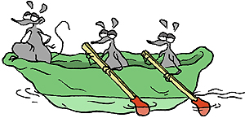
Question : Pourquoi les bateaux flottent-ils ??

Aide n°1
Réunis ton matériel : saladier transparent, grosse boule de pâte à modeler, feutre, eau.

Aide n°2
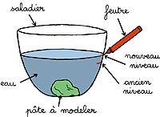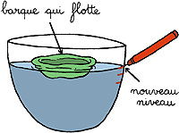
1 Remplis le saladier d'eau. Fais un trait au feutre pour marquer le niveau de l'eau. Forme une grosse boule de pâte à modeler. Plonge-la doucement dans le saladier. La pâte coule et l'eau monte. Fais un deuxième trait pour marquer le nouveau niveau.
2 Retire la boule et malaxe-la pour la ramollir. Donne-lui la forme d'une barque creuse et allongée.
3 Plonge-la doucement dans l'eau. Elle flotte ! Trace le niveau de l'eau au feutre. Il est encore plus haut qu'avant ! Le bateau fait davantage monter l'eau que la boule de pâte à modeler.

Comment ça marche ?
La boule prend la place de l'eau et fait monter le niveau. Comme le bateau est creux, il déplace plus d'eau et le niveau monte plus haut. Plus un objet déplace de l'eau, plus il est repoussé vers le haut par la poussée d'Archimède. Les bateaux prennent beaucoup de place. Donc la poussée d'Archimède est si forte qu'ils flottent ! Par contre, la boule ne déplace pas assez d'eau pour que la poussée lui permette de flotter.

EXP 3 Le papier qui reste sec

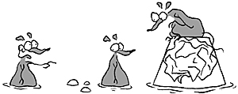
Question : Comment descendre sous l’eau sans se mouiller ?

Aide n°1
Réunis ton matériel : feuille de papier, petit verre transparent, saladier transparent.

Aide n°2
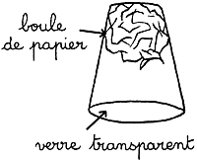 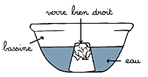1. Remplis d'eau un saladier transparent. Enfonce une feuille de papier au fond d'un verre en la froissant. Retourne le verre et vérifie que le papier ne tombe pas.
2. Enfonce le verre doucement dans l'eau jusqu'au fond. Tu dois le laisser bien droit. Attends quelques secondes puis remonte le verre, toujours bien droit. Regarde à l'intérieur, le papier est sec !
3. Recommence mais cette fois penche le verre en l'enfonçant et en le sortant. Tu vois des bulles apparaître. Regarde à l'intérieur, ton papier est mouillé !

Comment ça marche ?

Dans le verre, en plus du papier, il y a de l'air. Lorsque tu plonges le verre tout droit, l'eau pousse l'air, mais l'air résiste. Résultat : l'eau ne rentre pas et le papier reste sec ! Mais si tu penches le verre, l'eau rentre par le côté. Elle chasse l'air et il sort en bulles. Ton verre droit est comme une cloche de plongée. C'est ce qu'on utilisait avant l'invention du scaphandre
.

EXP4 Le robinet est détraqué
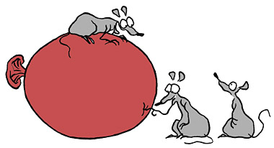
Question : Pourquoi tes cheveux sont « électriques » quand tu enlèves ton pull ?
Aide n°1
Réunis ton matériel : ballon en caoutchouc, pull en laine, tee-shirt en coton, un chat (si tu en connais un...).

Aide n°2
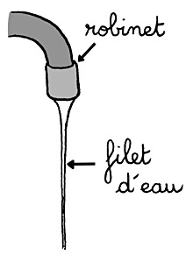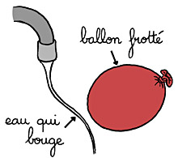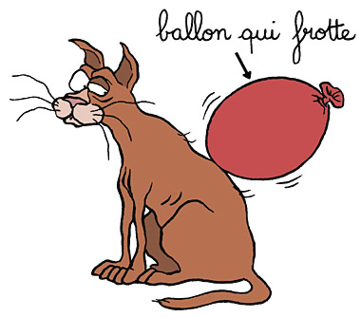
1. Gonfle un ballon en caoutchouc et ferme-le avec un nœud. Maintenant, ouvre le robinet d'eau. Diminue le jet, petit à petit, pour avoir un mince filet d'eau, un peu plus gros qu'un cure-dent.
2. Frotte très fort le ballon sur tes cheveux. Puis approche-le doucement du filet d'eau. Tu vas être surpris : l'eau est attirée par le ballon ! Attention, si tu mouilles le ballon, l'expérience ne marche plus.
3. Frotte ton ballon à d'autres choses. Normalement, avec de la fourrure de chat, l'expérience marche mieux qu'avec du coton... mais moins bien qu'avec la laine ou tes cheveux !

Comment ça marche ?

Lorsque tu frottes le ballon, le caoutchouc arrache des « charges électriques » à tes cheveux. Elles sont des millions, petites et invisibles, et elles attirent les objets. Mais si le ballon est recouvert d'eau, ça glisse ! Il ne peut plus arracher de charges.

EXP5 La goutte qui perle
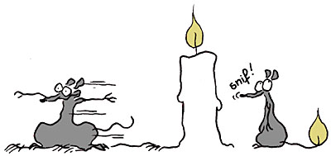
Question : Comment empêcher le papier d'absorber l'eau ?
Aide n°1
Réunis ton matériel : feuille de papier, feutre ou stylo, bougie colorée, paille en plastique, verre d'eau.
Aide n°2
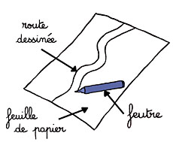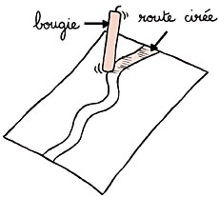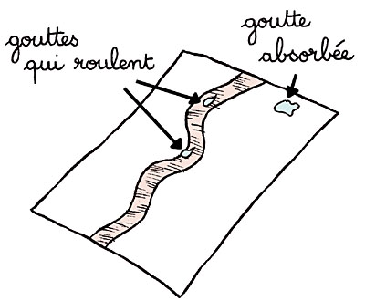
1. Dessine une route dans la longueur d'une feuille blanche. Tu peux dessiner des virages, mais pas trop !
2. Maintenant, frotte une bougie sur la feuille à l'intérieur des traits. Regarde, la bougie laisse de la cire sur la feuille ! Cire ainsi toute la route et repasse plusieurs fois.
3. Trempe la paille dans un verre d'eau, puis place-la au début de la route. Laisse tomber une goutte. Bouge la feuille de façon à faire suivre la route à la goutte d'eau. Attention ! Si la goutte sort de la route, elle est absorbée par le papier. Demande à un ami de faire l'expérience en même temps et faites une course de gouttes

Comment ça marche ?

La cire repousse l'eau. La goutte se tasse alors sur elle-même et prend une forme arrondie. Puis elle glisse sur la cire. Elle « perle ». Lorsque la goutte quitte la route, elle s'étale sur le papier. Car le papier, lui, aime l'eau et l'attire. La goutte est absorbée jusqu'à l'intérieur du papier. Avec une couche de cire, le papier n'absorbe plus

EXP6 Le ballon autogonflant
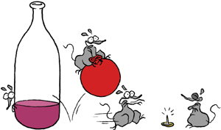
Question : Même pas besoin de souffler !
Aide n°1
Réunis ton matériel : bicarbonate de soude, ballon en caoutchouc, bouteille transparente, entonnoir, vinaigre, cuillère à café.

Aide n°2
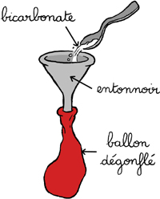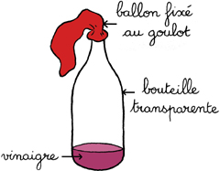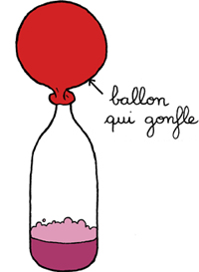
1 Remplis le fond d'une bouteille transparente avec du vinaigre. Gonfle bien un ballon, puis dégonfle-le. C'est pour détendre le caoutchouc. Avec un entonnoir, met dedans trois cuillères à café de bicarbonate de soude dans le ballon.
2. En laissant la poche du ballon vers le bas, fixe le bout sur le goulot de la bouteille. Puis retourne le ballon d'un coup. Secoue-le pour que tout le bicarbonate tombe dans la bouteille.
3. Tiens le ballon sur le goulot. Regarde : le bicarbonate et le vinaigre font des bulles. Et le ballon se gonfle tout seul !
Comment ça marche ?
Quand tu souffles dans le ballon, tu le remplis d'air. L'air est un gaz. Tu ne le vois pas, mais il y en a partout autour de toi. Lorsque le bicarbonate et le vinaigre se mélangent, ils créent du gaz carbonique. Ce sont de petites bulles, qui remontent à la surface. Un gaz prend beaucoup de place. Alors, il a besoin de sortir de la bouteille. Mais le ballon le bloque. Alors le gaz gonfle le ballon !

EXP7 Le bouchon qui ne tombe pas
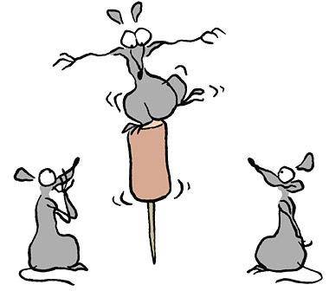
Question : Comment fait le funambule pour marcher sur un fil ?

Aide n°1
Réunis ton matériel : bouchon en liège, cure-dent, deux pics à brochette en bois, pâte à modeler.
Aide n°2
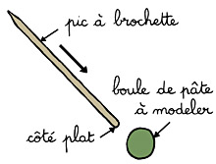 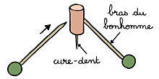 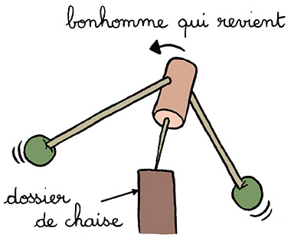 1. Pique un cure-dent sous un bouchon en liège. Si tu le poses sur la pointe, il tombe. Maintenant, forme deux boules de pâte à modeler, de la taille d'une noix. Enfonce le côté plat des pics à brochette dans chacune des boules.
2. Avec la pointe, pique les brochettes de chaque côté du bouchon. Comme les bras d'un bonhomme ! Dirige ses bras vers le bas et plante-les de la même manière.
3. Pose ton bonhomme sur le dossier d'une chaise. Il tient debout tout seul ! Sauf si tu as mal planté ses bras. Donne un petit coup sur ton bonhomme. Il se balance et revient à sa place !

Comment ça marche ?

Presque tout le poids du bonhomme est au bout de ses bras, au-dessous de lui. C'est pour ça qu'il tient debout ! Avec les bras en l'air, il tombe. En plus, quand tu le bouges à droite, son bras gauche le ramène à sa place. Et inversement. Toi, tu écartes les bras pour garder l'équilibre ? Au cirque, le funambule a mieux : un grand bâton arrondi, qui descend en dessous de lui. Comme les bras du bouchon

EXP8 Le ciel dans trois gouttes de lait

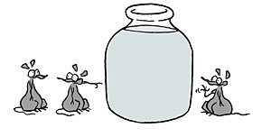
Question : Pourquoi le ciel est-il bleu?
Aide n°1
Réunis ton matériel : grand bocal en verre, lampe de poche, lait, feuille de papier cartonné, scotch.

Aide n°2

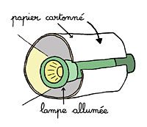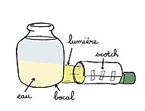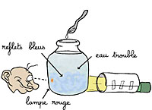 1. Allume une lampe de poche et entoure-la d'une feuille de papier cartonné.
Mets des bouts de scotch sur les bords pour la fixer. Cette feuille empêche la lampe d'éclairer sur les côtés.
2. Pose la lampe sur une table dans une pièce sombre. Remplis un grand bocal transparent avec de l'eau. Pose le bocal tout près de la lampe. La lumière le traverse.
3. Verse la moitié d'une cuillère à café de lait dans l'eau. Remue. Regarde la lampe à travers le bocal : elle est rouge !
Vu de côté, le mélange a des reflets gris-bleu. Si le bocal devient blanc, tu as mis trop de lait, recommence !

Comment ça marche ?

Comme la lumière du soleil, la lumière de la lampe contient les couleurs de l'arc-en-ciel. La lumière rencontre les petites gouttes de lait et change de direction. On dit qu'elle est « diffusée ». La couleur rouge est peu diffusée par les gouttes. Elle continue tout droit ! Résultat : tu vois la lumière de la lampe rouge. La couleur bleue, elle, est très bien diffusée. Elle part dans toutes les directions ! Tu la vois même sur les côtés. C'est pour cela que le ciel est bleu. L'air et les poussières diffusent le bleu de la lumière du soleil.

EXP9 L'eau qui casse tout
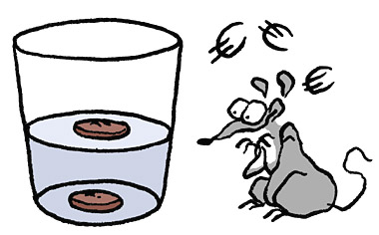
Question : Comment tordre un stylo avec un peu d'eau ?
Réunis ton matériel : verre transparent petit et large, stylo rond, pièce de monnaie, eau.

Aide n°1
Réunis ton matériel : verre transparent petit et large, stylo rond, pièce de monnaie, eau

Aide n°2
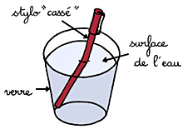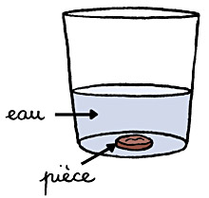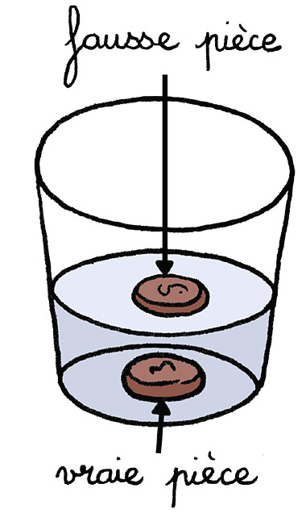
1. Remplis un petit verre d'eau. Plonge un stylo dedans et dépose-le sur le rebord du verre. Maintenant, place-toi au-dessus du verre et regarde ton stylo. Il est « cassé » à la surface de l'eau !
2. Enlève le stylo et vide les trois-quarts de l'eau dans l'évier. Lâche une pièce de monnaie dans le verre. Avec ton doigt, place-la bien à plat au centre du verre.
3. Baisse-toi pour mettre tes yeux au niveau de la pièce. Remonte doucement. Lorsque ton regard dépasse tout juste le niveau de l'eau, tu vois une autre pièce qui flotte dans le verre !

Comment ça marche ? Ton stylo n'est pas cassé, c'est une illusion ! La lumière, qui vient du bas du stylo, passe dans deux matières différentes : l'eau puis l'air. Mais selon la matière, le chemin de la lumière n'est pas le même. Alors, quand la lumière arrive dans l'air, elle change de route ! Elle dévie sur le côté et le stylo te paraît tordu. Ce genre d'illusion te fait croire qu'il y a une pièce

EXP10 Les trois petites fontaines
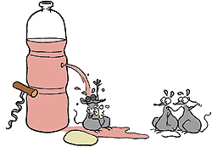

Question : Pourquoi l'eau coule-t-elle avec plus ou moins de force ?
Aide n°1
Le matériel : Une bouteille en plastique. Colorant alimentaire ou encre. Du scotch. Un tire-bouchon.
Aide n°2
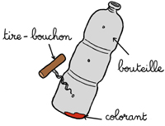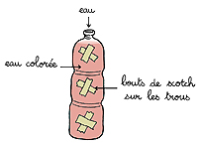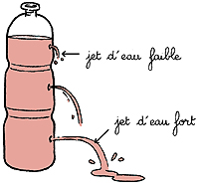
1. Mets 10 gouttes de colorant dans la bouteille. Demande à un adulte de faire 3 trous dans le plastique avec le tire-bouchon. Ils doivent être alignés à des hauteurs différentes.
2. Sur chaque trou, colle deux bouts de scotch en croix. Frotte pour que ça tienne bien. Remplie la bouteille d'eau. Si le scotch ne tient pas quand tu mets l'eau, demande à quelqu'un de mettre ses doigts sur les trous.
3. Pose la bouteille dans l'évier. Enlève vite les bouts de scotch. L'eau jaillit. Tu as trois petites fontaines. Le jet le plus fort est celui d'en bas. Quand le niveau d'eau descend, le jet est moins fort.

Comment ça marche ?
L'eau est un liquide. Elle a toujours envie de s'étaler sur le sol. Mais la bouteille l'en empêche. Alors l'eau pousse pour sortir. Elle presse les parois de la bouteille. Ça s'appelle la pression. L'eau du dessus est lourde et elle appuie sur l'eau du dessous. Donc ça presse plus en bas de la bouteille. Et l'eau sort avec plus de force !

EXP11 Un cocktail multicolore
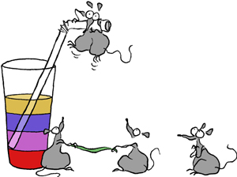
Question : Pourquoi certains liquides ne se mélangent pas entre eux ?
Aide n°1
Le matériel : un grand verre transparent, un petit verre, encre ou colorant alimentaire, sirop de fruits, liquide vaisselle, eau, huile.
Aide n°2
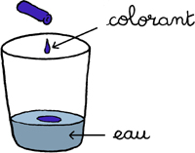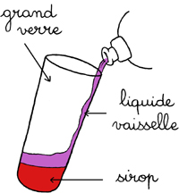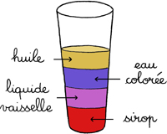
1. Dans un petit verre, mélange 2 gouttes de colorant avec un peu d'eau. Remue bien.2. Verse du sirop dans le grand verre. Penche le verre. Puis laisse couler le liquide vaisselle le long du verre. Fais pareil avec l'eau colorée. Mais très doucement ! Sinon l'eau va se mélanger au liquide vaisselle.3. Ajoute la dernière couche : l'huile. Regarde, tous les liquides restent les uns sur les autres ! Essaye de refaire l'expérience en mettent les liquides dans un ordre différent. Ils se mélangent ou retournent à leur place !
Comment ça marche ?
Certains liquides sont plus lourds, plus denses que les autres. Le plus dense, c'est le sirop. Si tu le mets au dessus des autres, le sirop coule au fond du verre. L'huile par contre, elle n'est pas dense du tout. Elle remonte toujours en haut. Chacun a sa place dans le verre ! Mais après l'expérience, vide tout dans l'évier : ce mélange chimique ne doit pas être bu, c'est juste pour la déco !

EXP12 Un cyclone dans une bouteille
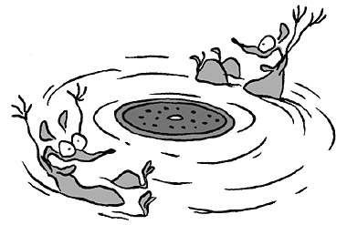
Question : Comment se forme un tourbillon ?
Aide n°1
Réunis ton matériel : 2 grandes bouteilles transparentes, encre ou sirop, ruban adhésif (de préférence du Chatterton), eau.

Aide n°2
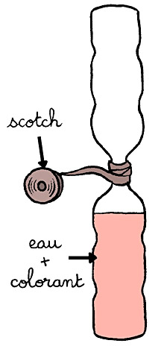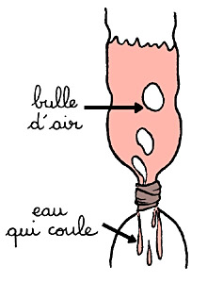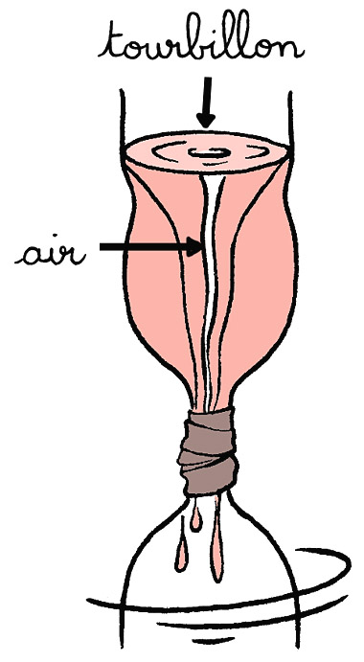
1. Remplis d'eau les trois quarts d'une grande bouteille. Ajoute cinq gouttes d'encre ou du sirop. Prends une bouteille vide et fixe les deux goulots bout à bout avec plusieurs tours d'adhésif.2. Retourne les bouteilles au-dessus de l'évier. L'eau s'écoule d'une bouteille à l'autre en faisant des grosses bulles d'air. Attention aux fuites ! Si ça coule, remets du ruban et serre-le plus fort.3. Réessaie. Mais dès que tu as renversé les bouteilles, fais tourner l'eau à l'intérieur. Pour cela, donne un petit mouvement rapide, en demi-cercle. L'eau forme un tourbillon ! Au centre, tu vois un filet d'air, mais pas de grosses bulles !
Comment ça marche ?
L'eau doit faire des tours de plus de plus petits, en spirale, pour passer à travers le goulot. Tu obtiens un tourbillon ! Lorsque tu es en voiture en plein virage, tu es envoyé sur le côté ? Les gouttes aussi ! Elles tournent très vite et sont repoussées vers les bords du tourbillon. Donc, au centre, il n'y a plus d'eau ! C'est comme au milieu d'un cyclone : il n'y a pas de vent ! On appelle cette zone l'œil du cyclone.

EXP13 Un verre à l’envers

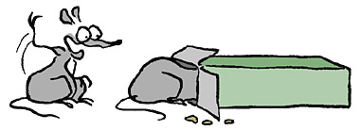
Question : Comment faire tenir de l'eau dans un verre renversé ?
Aide n°1
Réunis ton matériel : verre, huile, eau, carton d'emballage (paquet de gâteaux, de céréales ou de riz).
Aide n°2
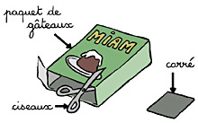 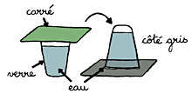 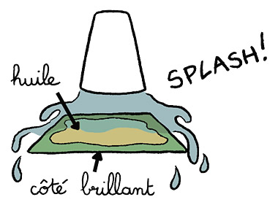 1. Remplis un verre d'eau, mais pas jusqu'en haut. Découpe trois carrés dans le carton. Les carrés doivent dépasser des bords du verre.2. Place-toi au-dessus de l'évier. Pose la face grise d'un des cartons sur le verre. Appuie ta main sur le carton et retourne le verre d'un coup. Attends une seconde, puis enlève ta main. Le carton tient tout seul !3. Maintenant, essaie avec le côté lisse et brillant d'un carton. L'expérience est plus difficile. Badigeonne un carton avec beaucoup d'huile. Réessaie. C'est encore pire !

Comment ça marche ?
Observe bien ton premier verre : le carton est collé à la surface de l'eau, car l'eau et le carton s'attirent. En plus, l'air en dehors du verre appuie sous le carton. Cela tient le carton en place. Par contre, le côté brillant du carton ou l'huile ne colle pas à l'eau. Et l'air qui appuie ne suffit pas à tenir le carton.

EXP14 Du papier super costaud

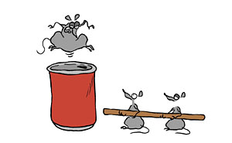
Question : Comment faire tenir un livre sur une feuille de papier ?

Aide n°1
Réunis ton matériel : feuille de papier, gros livre, scotch, canette de soda vide, bâton.
Aide n°2
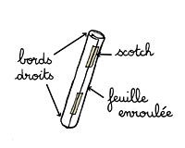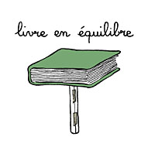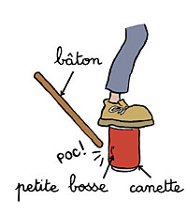
1. Prends une feuille de papier et enroule-la pour former un long tube. Les bords du tube en haut et en bas doivent être bien droits. Scotche la bordure de la feuille pour la maintenir.
2. Pose le tube debout sur une table. Place un gros livre en équilibre sur le tube. Vise bien le centre du livre. Le papier résiste et ne plie pas !
3. Maintenant, pose une canette de soda vide et sans bosse près d'une table. Monte sur la canette en te tenant à la table. Ça tient ! Demande à un ami de mettre un petit coup de bâton à la canette pour lui faire une bosse. Scratch ! La canette s'écrase.

Comment ça marche ?
La canette et le tube ont la même forme. Ce sont des « cylindres ». Lorsqu'on appuie en haut d'un cylindre, le poids se répartit sur ses parois. Ainsi, chaque petite partie du cylindre ne porte pas grand-chose. Mais quand il y a une bosse, le poids n'est plus bien réparti : tout tombe ! Si le cylindre est costaud, c'est aussi grâce à l'air, prisonnier à l'intérieur : l'air aussi résiste !

EXP15 Du ballon en brochette

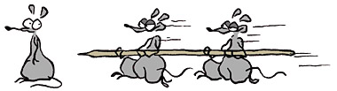

Question : Comment percer un ballon sans l'éclater ?

Aide n°1
Réunis ton matériel : ballons en caoutchouc, huile, pic à brochette en bois, ruban adhésif.
Aide n°2
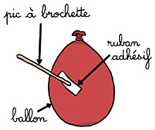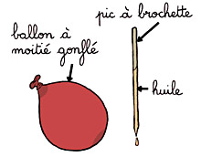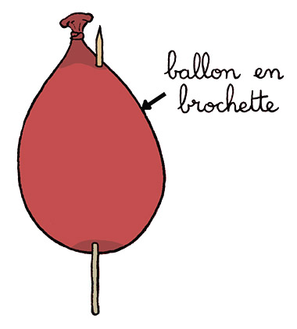
1. Gonfle un ballon et fais un nœud. Si tu le perces avec un pic à brochette, il éclate ! Gonfle un autre ballon et colle un morceau d'adhésif dessus. Pique à cet endroit. Le ballon n'éclate pas !
2. Prends un nouveau ballon et gonfle-le à la moitié. Trempe ton pic à brochette dans l'huile et égoutte-le au-dessus de l'évier. Il glissera plus facilement.
3. Observe les deux extrémités du ballon : le caoutchouc y est plus foncé et plus épais. Enfonce le pic à l'opposé du nœud, tout doucement, en le faisant tourner. Il traverse, et le ballon n'éclate pas ! Essaie de faire ressortir le pic près du nœud.Ta brochette est prête !
Comment ça marche ?
Quand tu gonfles un ballon, le caoutchouc élastique se tend. Si tu fais un trou,l'air s'échappe et le caoutchouc rapetisse, très vite, pour reprendre sa forme molle. Le trou s'agrandit et ça éclate ! Avec l'adhésif, le caoutchouc ne peut pas bouger, donc ça n'explose pas. Aux deux extrémités du ballon, c'est différent.Le caoutchouc plus épais est moins tendu : il ne peut pas rapetisser... ni éclater !

EXP16 Eteins le feu comme un pompier

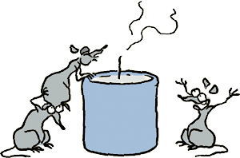
Question : Comment étouffer une flamme sans souffler ?
Aide n°1
Réunis ton matériel : bicarbonate de sodium ou levure chimique, vinaigre, petite bouteille de 33 cl, cuillère à café, bougie, allumettes ou briquet.
Aide n°2
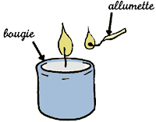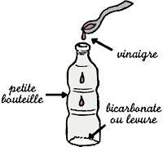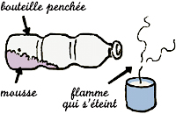
1. Pose une bougie dehors ou dans l'évier de la cuisine. Demande à un adulte de l'allumer.
2. Dans la petite bouteille, verse une cuillère à café de bicarbonate ou trois cuillères de levure. Ajoute cinq cuillères à café de vinaigre. Remue un peu la bouteille sans rien renverser. Tu vois de la mousse !
3. Attends une minute, puis approche la bouteille de la bougie. Penche le goulot sur la flamme, comme si tu voulais renverser le liquide.Mais, attention ! La mousse ne doit pas sortir et le plastique ne doit pas toucher la flamme. Regarde, la flamme s'éteint !
Comment ça marche ?
Lorsque le bicarbonate et le vinaigre se mélangent, ils fabriquent du gaz. On l'appelle le dioxyde de carbone. Ce sont les bulles, qui montent à la surface de la mousse. Le gaz ne sort pas de la bouteille, car il est plus lourd que l'air. Quand tu penches la bouteille, le gaz « coule » sur la flamme. Il remplace l'air autour de la mèche. Et sans air, sans oxygène, pas de flamme !

EXP17 L’argent qui déplace l’eau

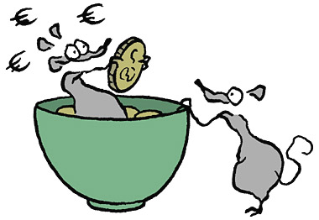
Question : Comment baisser le niveau de l'eau... en y plongeant des pièces ?
Aide n°1
Réunis ton matériel : petit saladier en verre, bol, 10 grosses pièces (50 centimes, 1 € et 2 €), feutre, eau.
Aide n°2
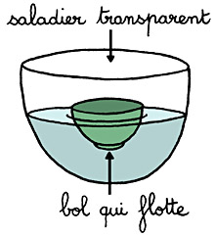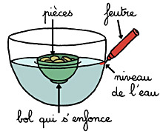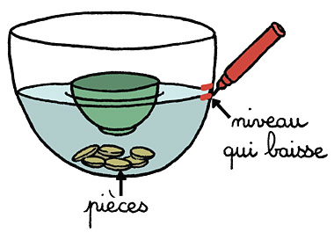
1. Verse de l'eau dans un saladier transparent. Remplis-le à moitié. Puis pose un bol dans l'eau. Il flotte comme un bateau.
2. Place tes pièces dans le bol, il s'enfonce dans l'eau. Attention, ne le fais pas couler ! Avec un feutre, fais un petit trait sur le saladier pour marquer le niveau de l'eau.
3. Enlève les pièces et plonge-les dans l'eau sans faire trop de vagues. Tu mets des objets dans l'eau... et pourtant, le niveau descend ! Marque le nouveau niveau au feutre.
Comment ça marche ?
Avec les pièces plongées dans l'eau, le niveau est plus bas ! En fait, les pièces sont petites et plates. Elles déplacent donc très peu d'eau. Mais dans le bol, ce n'est pas leur taille qui compte, c'est leur poids ! Comme elles sont en métal, les pièces sont lourdes et le bol s'enfonce. Lui, il est large et creux. Il déplace beaucoup d'eau, donc le niveau est plus haut !

EXP18 Un ballon électrique

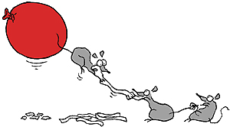
Question : Pourquoi les cheveux se dressent sur la tête ?
Aide n°1
Réunis ton matériel : ballon en caoutchouc, mouchoir en papier, poivre, ciseaux et... la tête d'un copain !
Aide n°2
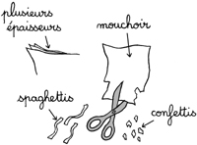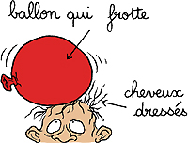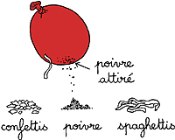
1 Prends un coin du mouchoir et sépare ses différentes épaisseurs. Tu obtiens des papiers très fins. Découpes-en certains en longs spaghettis, d'autres en petits confettis. Sur une table, pose côte à côte un tas de spaghettis, un tas de confettis et un tas de poivre en poudre.
2 Gonfle bien un ballon en caoutchouc. Ferme-le avec un noeud. Puis frotte le ballon sur la tête d'un copain jusqu'à ce que ses cheveux se dressent un peu.
3 Passe le ballon juste au-dessus des spaghettis, des confettis et du poivre.

Comment ça marche ?
Quand le ballon et les cheveux frottent, ils se chargent d'électricité. Le ballon n'est pas chargé de la même façon que les cheveux. Du coup, il les attire. Par contre, les cheveux sont tous chargés de la même électricité. Alors, ils se repoussent le plus loin possible et se dressent sur la tête. Les papiers ne sont pas chargés du tout. Mais le ballon les attire quand même. Si le ballon n'est pas assez chargé, tu ne pêcheras que le poivre ! Car c'est le plus léger.

EXP19 Un gros livre à roulettes
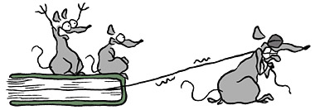
Question : Comment déplacer un livre épais sans se fatiguer ?
Aide n°1
Réunis ton matériel : gros livre, ficelle, cinq crayons bien ronds ou des pics à brochette en bois.
Aide n°2
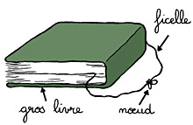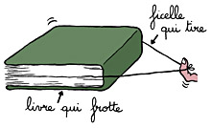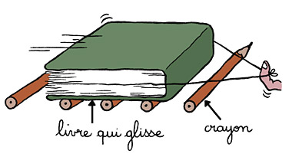
1. Prends un très gros livre et pose-le sur une table. Coupe un morceau de ficelle de la taille de ton bras. Passe la ficelle entre les pages du livre. Puis fais un nœud avec les deux bouts.
2. Passe un doigt dans la ficelle qui tient le livre. Tire doucement pour le faire glisser sur la table. Mais il frotte contre la table et tu as du mal à le bouger !
3. Pose des crayons ronds, côte à côte sur la table. Installe-les bien alignés, comme les barreaux d'une prison. Puis mets ton livre dessus. Tire la ficelle. Ça glisse tout seul ! Attention, si les crayons sont mal mis, tout part de travers !

Comment ça marche ?
Le livre a une grande surface, qui frotte contre la table et ça le freine. Alors que les crayons sont ronds. La surface qui frotte est toute petite. En plus, ils roulent. Ils suivent le mouvement du livre et tu ne sens presque plus les frottements ! Les hommes préhistoriques utilisaient aussi cette astuce. Ils déplaçaient des pierres de plusieurs tonnes avec des rondins de bois.

EXP20 Du plastique…fait maison !

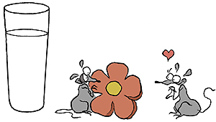
Question : Comment faire du plastique avec du lait ?
Aide n°1
Réunis ton matériel : grand verre,bocal, gaze ou filtre à café, lait, vinaigre,cuillère à soupe, élastique, essuie tout, torchon, petit moule ou tasse...Et l'aide d'un adulte.
Aide n°2
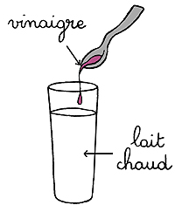 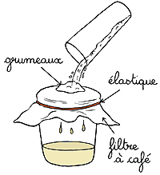 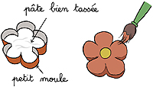 1 Mets un verre de lait au microondes. Il ne doit pas bouillir. Demande à un adulte de sortir le verre du four avec un torchon. Attention, c'est chaud ! Ajoute une cuillère à soupe de vinaigre. Remue doucement. Tu vois des grumeaux : le lait « caille ».
2 Fixe la gaze ou le filtre à café sur le bocal avec l'élastique. Renverse doucement le lait dessus. Si c'est encore chaud, demande à l'adulte de le faire. Le liquide passe à travers le filtre mais pas les grumeaux. Appuie doucement avec la cuillère pour que tout le liquide coule.
3 Prends la pâte à la cuillère, malaxela, sèche-la avec un essuie-tout et tasse-la dans un moule. Démoule-la et laisse sécher au soleil : tu as fabriqué du plastique ! Tu peux le peindre.

Comment ça marche ?
Dans le lait, il y a des sucres, du gras et des petites protéines. Le tout est mélangé dans de l'eau. Lorsque tu mets du vinaigre dans le lait chaud, le mélange ne marche plus. Les protéines s'emmêlent, comme dans un plat de spaghettis trop cuits ! Quand la pâte sèche, elles se collent et forment un objet solide : du plastique

